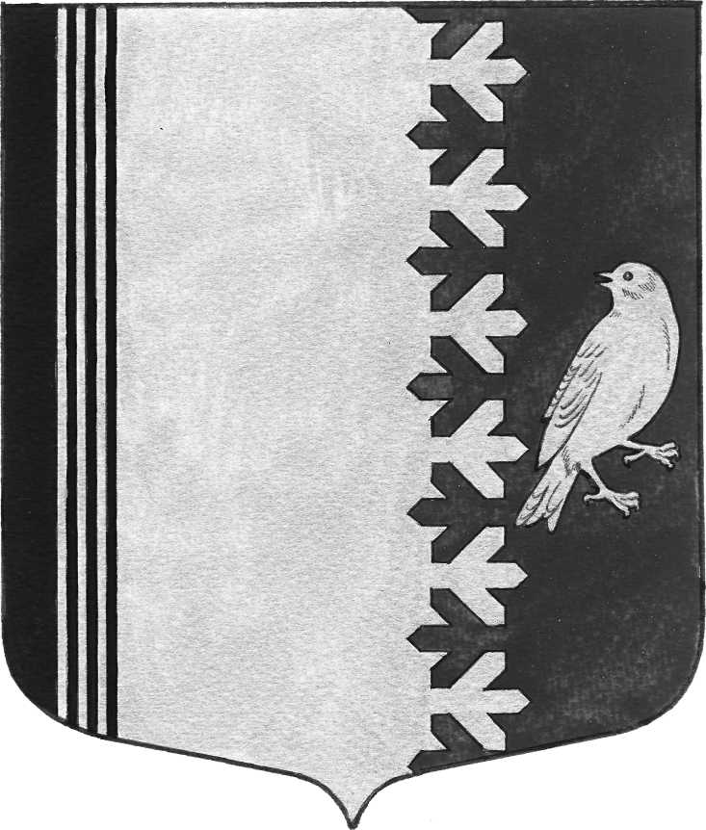

АДМИНИСТРАЦИЯ МУНИЦИПАЛЬНОГО ОБРАЗОВАНИЯ ШУМСКОЕ СЕЛЬСКОЕ ПОСЕЛЕНИЕ КИРОВСКОГО МУНИЦИПАЛЬНОГО РАЙОНА ЛЕНИНГРАДСКОЙ ОБЛАСТИ

П О С Т А Н О В Л Е Н И Е

от 06 ноября 2018 года № 227

О временном запрете выхода граждан на ледовые покрытия водоемов, расположенных на территории Муниципального образования Шумское сельское поселение Кировского муниципального района Ленинградской области

В связи со становлением ледового покрова водных объектов в зимний период и с целью недопущения возникновения чрезвычайных ситуаций и гибели людей на водоемах в период становления льда и в соответствии со ст. 7.8. Правил охраны жизни людей на водных объектах Ленинградской области, утвержденными постановлением Правительства Ленинградской области от 29.12.2007 г. № 352 «Об установлении Правил охраны жизни людей на водных объектах Ленинградской области»:
1. Запретить с 06 ноября 2018 года выход граждан на ледовые покрытия водных объектов, расположенных на территории Шумского сельского поселения.
2. Контроль за исполнением данного постановления оставляю за собой.

Глава администрации
Шумского сельского поселения В.Л.Ульянов

Разослано: дело, Шумская СОШ, Детский сад Шум, Больница Шум, МКСУСРЦН «Теплый дом», МУП «Северное Сеяние», МКУК «Сельский Культурно-Досуговый центр» «Шум», Назиевское ОП, ЗАО «ПМК-17», ГО и ЧС по Кировскому району

